Лабораторні роботи в накопичувальній системі з РКН та групова динаміка

Завдання виконувати на власному гугл диску. Для зарахування підготувати відповідне посилання для перегляду.

Завдання 1. (6 балів) . Примітка. Записати голосове повідомлення і його зберегти на гугл диску (посилання скинути на перевірку)
На основі наведених основних навичок та умінь для ефективної комунікації навчитися презентувати себе як особистість та майбутнього фахівця.

Довідково: Мета. Навчитися презентувати себе як особистість та фахівця з метою формування проектної команди в успій формі – складати самопрезентацію тривалістю 1-3 хвилини.
Самопрезентація, самореклама - синонім управління враженням.
Застосовується при створенні та контролі свого зовнішнього іміджу і враження про себе, яке ми демонструємо оточуючим, і , як наслідок, товару і послуги, яку ми пропонуємо.
Самореклама - просування людиною своєї компетентності, створює імідж експерта. В ефективної самопрезентації Ваші ресурси - особисті якості, знання, навички, досвід - стають затребуваним продуктом.
Самопрезентація - це уміння подавати себе, залучаючи до себе увагу, актуалізуючи інтерес людей до якихось своїх відео- ау іо якостей. Більшість дослідників, що працюють у цьому напрямку, дотримуються визначення такого визначенн. Самопрезентація - це навмисна й усвідомлювана поведінка, спрямована на те, щоб створити певне враження в оточуючих.

Скласти самопрезентацію (письмову), представити себе (зачитати до 2 хв.) за такою структурою:
- Представтесь, ПІБ, так, як бажаєте щоб вас запам’ятали, непоспішаючи (прізвище по етикету ставиться в кінці) та де навчаєтесь і за якою спеціальністю.
- 2-3 конкретні аргументи, чому Ви обрали дану спеціальність? Що в ній приваблює та з чим асоціюється?
- За що я себе поважаю, або в чому мої преваги, особливості та досягнення: можна виділити окремо:
- професійні та ділові якості (можна набуті під час навчання у школі). Вказані досягнення бажано підкріпити конкретними прикладами (участь в олімпіаді, бал по ЗНО, участь у спортивних змаганнях, проходження курсів і т.д.
- особистісні характеристики (відповідальність, креативність, комунікабельність, рішучість, самостійність, доброзичливість, цілеспрямованість і т.д.)
Правила побудови розповіді: вживаючи при цьому дієслова та словосполучення «я вважаю себе…», «мої друзі кажуть, що я….», «я виділяю у собі такі уміння…», «на мою думку у мене….», «у мене добре виходить…», «я оволодів навичками…», «я часто цікавлюсь…», «мене захоплює….», «у школі у мене гарно виходило…», «я займаюся…» та ін..
Намагаємося наводити приклад або аргументи на користь тієї чи іншої своєї характеристика?
Покажіть різнобічність ваших інтересів, хобі. Що полюбляєте робити, чим захоплюєтесь у вільний час!!

- Гарне (позитивне, креативне) завершення розповіді, наприклад:
- яка ваша мрія, (наприклад, стати відомим, бути бізнесменом та ін…),
- намір у найближчі 5-7 років,
- життєва ідея, цінність або громадянська позиція.
- можна навести приклад події або ситуації, яка змінила ваше життя або визначила мрію, вдячність комусь або чомусь, або мотив, який рухає вами для досягнення стратегічної мети.

Завдання 2 (10 балів). Примітка. Посилання на відео з гугл диску.
Створити відео-самопрезентацію до 2хв. Наприклад, для потенційного роботодавця, або для стажування, або для участі у громадському проекті тощо, за структурою, наведеною в даній лабораторній роботі.
Приклад відео-презентації:
https://www.youtube.com/watch?v=JP2XlqPP3IM&ab_channel=FrancIwanicki
Відео вказівки: Як правильно зняти себя на відео на гаджетах:
- Частина 1
https://drive.google.com/file/d/13FgPpodTNdSfDZ-6a_neIEItxLQ4WQs_/view?usp=sharing
- Частина 2:
https://drive.google.com/file/d/1cyhYV4nGC8fByTFQ_ERxmefVejoBgtMF/view?usp=sharing

Завдання 3 (5 бали). Ознайомитись із безкоштовним сервісом «Конструктор резюме Europass» та скласти власне резюме
https://europass.europa.eu/uk/create-europass-cv

Примітка. Як заповнити резюме вказано на відео. https://www.youtube.com/live/djYL-0Zsz1Y

Завдання 4. (5 балів) Примітка. Посилання на файл з гугл диску.

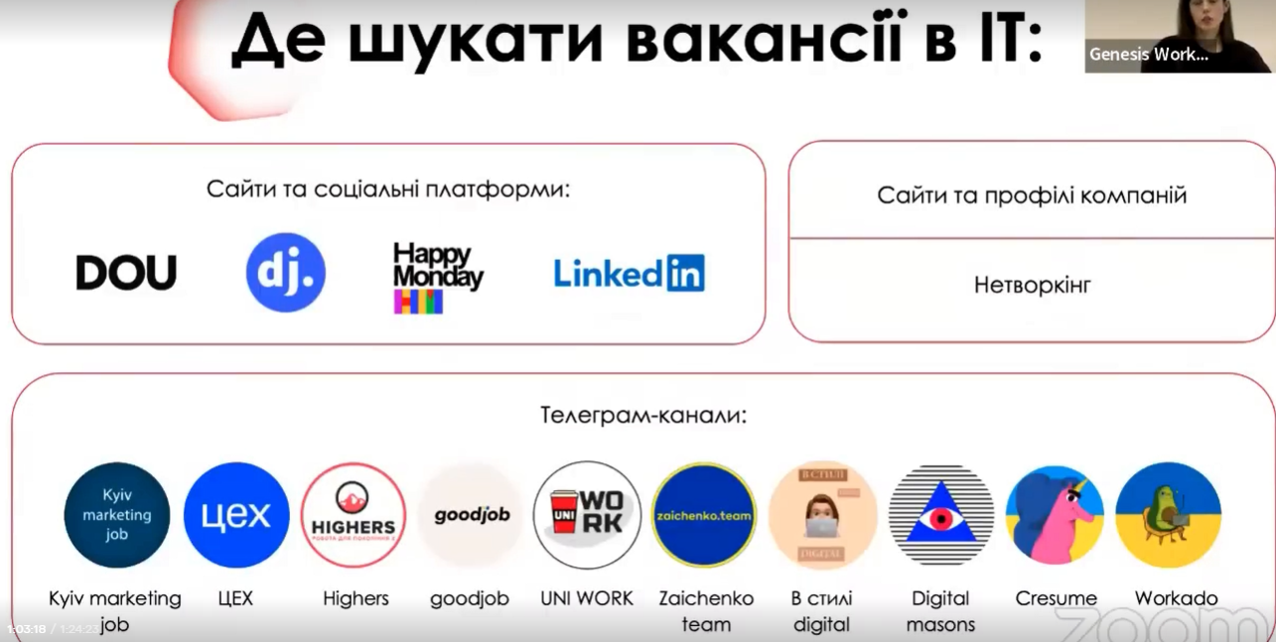
Кейс «Компетентності фахівця (за своєю спеціальністю)»
Побудувати таблицю за прикладом
(обрати конкретну посаду в ІТ згідно вашої спеціальності

№ | критерій | Приклад | Опис пропозиції № 1  (сайт пошуку роботи в Україні, посилання на вакансію) | Опис пропозиції  № 2  (сайт пошуку роботи за кордоном вказати країну та посилання на вакансію)
 | Назва посади в компанії | Адміністратор ERP
 | Галузь або сфера діяльності, де є пропозиції в такій спеціалісті | Біотехнології, охорона здоров’я, оптова та роздрібна торгівля, транспорт
 | Функції (вимоги до посади: професійні) | Підтримка надійної продуктивності ERP;  Усунення неполадок,  Рішення задач пов’язаних з обладнанням та ПЗ ERP;  Координація випуску ПЗ, виправлень та оновлень ERP
 | Пропонована зарплата такого спеціаліста | 75000-85000 дол. в рік в США
 | Які навики та уміння потрібні для цієї роботи: професійні та особистісні (можна узяти із пропозиції роботодавця) | Бакалавр за спеціальністю «менеджмент проектів або бізнесу у сфері ІТ» або «ІСТ»,;  досвід від 2-х років підтримки ERP;  навики вирішення технічних проблем  стресостійкість та комунікабельність
Чим цікавою є така робота?
- аргументи за
- аргументи проти

Завдання 5 (6 балів) Примітка. Посилання на файл з гугл диску.

Проіалюструвати робочий процес планування доставки іжі в ресторані, (етапи наведено нижче) іконками, стрілками та іншими зрозумілити для клєінта символами, за умовним прикладом нижче (рис).
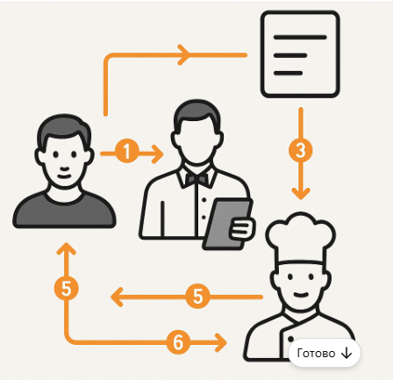
Рис. Умовний приклад відображення процесів

Завдання можна виконати на аркуші паперу від руки або використовуючи такі безкоштовні сервіси, як:
https://www.autodraw.com/ нейромережа для створення рисунків на основі простого рисунка від руки

https://scribblediffusion.com/ - нейромережа для створення рисунків на основі простого рисунка від руки
Процес інформаційного потоку даних для доставки замовлення їжі в ресторані (стрілкою позначити рух інформації):
- прийом замовлення від клієнта офіціантом
- додавання замовлення до черги для виконання
- прийом замовлення з черги поваром та його виконання
- завершення виготовлення замовлення поваром та передача його в чергу доставки офіціанту
- доставка замовлення клієнту офіціантом
- платіжний розрахунок за замовлення їжі.

Завдання 6 (4 бали): «Інновації в навчанні».
Примітка. Посилання на файл з гугл диску.

Підготувати службову записку - звернення до зав.кафедри пропозиціями щодо вирішення завдань нижче. Вони мають бути максимально конкретизовані для нашої спеціальності та ФІКТ Житомирської політехніки.
- Запропонувати 3 ідеї-інновації, які б могли підвищити якість навчання у вашому університеті. Якщо є інноваційні ідеї щодо їх впровадження, то запропонуйте план їх впровадження.
- Запропонувати 3 інноваційних способів проведення лекційних занять. Якщо є інноваційні ідеї щодо їх впровадження, то запропонуйте план їх впровадження.
- Запропонувати 3 інноваційних способів проведення практичних занять. Якщо є інноваційні ідеї щодо їх впровадження, то запропонуйте план їх впровадження.

Завдання 7 (6 балів) . Примітка. Посилання на файл з гугл диску.

Розрахунок власного мотиваційного потенціалу навчання. За отриманим балом зробити висновок про відповідність мотивації та балів за навчання відповідно до таблиці 1
На основі даних анкети (Додаток) розрахувати мотиваційний потенціал навчання студентів обраного факультету за формулою (1):
$МПН=(РН+ЕОН+ЗН)/три×А×ЗЗ$ (1)
де, РН – різноманітність навчання;
ЕОН – ефективність організації навчання;
ЗН – значимість навчання та мотивація вступу;
А – автономність учбового процесу для студентів;
ЗЗ – зворотній зв’язок у навчанні.
Представлені фактори в анкеті відображають рівень задоволення освітніх потреб студентів у закладі вищої освіти та слугують основою для підвищення рівня мотивації у навчанні у всіх зацікавлених сторін даного процесу.
Рекомендації для застосування анкети:
1) Навпроти обраного фактору (може бути декілька) зр обити відмітку, яка відповідає вибору студента.
2) По кожній групі факторів підсумувати кількість відміток, кожна з яких дорівнює 1 бал.
3) Розрахувати індивідуальний показник МПН за формулою (1) згідно отриманих даних по групам факторів.
4) Отримані індивідуальні показники МПН згрупувати за представленою шкалою в таблиці 1:
Номер шкали | Діапазон балів | Кількість балів | Рівень мотивації (план)
0 | 0-7 |  | Відсутній (до 64)
1 | 8-63 |  | Низький (65-73)
2 | 64-215 |  | Нижче середнього (74-81)
3 | 216-511 | припустимо 200 | Середній (82-89)
4 | 512-1000 |  | Високий (від 90)
5) Зробити висновок щодо пріоритетів у навчанні за кожною групою факторів та навести пропозиції щодо їх удосконаленні в навчальному закладі.

Додаток
АНКЕТА
Мета: Дослідження основних потреб та мотивів навчальної діяльності студентів вищих навчальних закладів.

- Оберіть які форми проведення навчальних занять є найбільш дієвими, на Ваш погляд, для отримання необхідних знань і навичок з обраної спеціальності:

1. РН «різноманітність навчання» | Відмітка  (Приклад)
лекції; | 1
практики / семінари; | 1
тренінги та курси | 1
наукова конференція;
виробнича практика; | 1
рішення задач, творчих завдань; | 1
творчо-дослідницька (написання тез, статей, бізнес планів);
наукові та цільові гуртки;
проведення занять з застосуванням мультимедійних технологій; | 1
дипломне проектування
Всього балів | РН=Сума 6

- Оберіть фактори, які підвищують, на Ваш погляд, ефективність організації навчального процесу в навчальному закладі:

2. ЕОН «ефективність організації навчання» | Відмітка
комфортні аудиторії
наявність матеріально-технічної бази, обладнаних аудиторій та лабораторій
інфраструктура (їдальня, місця відпочинку, спортивний майданчик, Інтернет)
забезпечення житлом у гуртожитку
наявність бібліотеки, освітнього порталу
наявність студентського профкому
участь в організаційних заходах: (день факультету, фестиваль науки і техніки, день знань та ін.)
екскурсії на підприємства та організації
ділові зустрічі, зустрічі з роботодавцями
спільні відвідування культурних заходів

- Оберіть чинники, які спонукали Вас до вступу у навчальний заклад вищої освіти?:

3. ЗН «значимість навчання та мотивація вступу» | Відмітка
мотивація престижу, авторитету
обов’язок перед батьками, рідними, товаришами
саморозвиток, потреба в інтелектуальному всебічному розвитку
усвідомлення потреб у вищій освіті
розвивати підприємницькі здібності
отримання знань
вимога на роботі щодо освіти
цікаве та різнобічне навчання
максимальне продовження терміну навчання
хочу бути «студентом» не хочу «працювати»

- Які чинники, на Ваш погляд, найкраще сприяють самостійному вивченню дисциплін та автономності в навчанні?:

4. А «автономність учбового процесу для студентів» | Відмітка
самостійний вибір дисциплін
вибір творчих завдань
вибір наукових керівників
партнерські відносини з викладачами, кураторами, менторами, деканатом та ін..
участь у науковому дослідженні (написання курсових, рефератів, статей)
можливість приймати участь у конкурсах, стартапах, бізнес планах
самостійний вибір способу отримання підсумкової оцінки (іспит або автоматично)
можливість підвищити результат екзаменаційної оцінки
комунікації у соціальних мережах
помірне аудиторне навантаження

- Які результати навчання від вивчення дисциплін найбільше задовольняють Вас?:

5. ЗЗ «зворотній зв’язок» | Відмітка
відчуваю задоволення від самого процесу навчання
самостійно приймаю рішення в результаті отриманих знань
позитивна оцінка викладача за іспит або залік
відчуваю задоволення від спілкування в групі
отримую задоволення від перебування в навчальному закладі
диференційований та справедливий підхід до оцінки знань та вмінь кожного студента (дієвість кредитно-модульної системи навчання)
отримані бали відповідають моїм зусиллям у навчання
лояльність викладачів до студентів
задовольняє якість роботи викладачів (комунікабельність, індивідуальний підхід, використання інтерактивних методів навчання, креативний підхід до навчання)
можливість поєднувати навчання з роботою

Курс навчання:
Факультет:
Спеціальність:
Стать: Чоловік Жінка
Дякуємо за надані відповіді!

Задання 8 (6 балів): Примітка. Посилання на відео з гугл диску.

Зняти відео рекомендації до 2 хвилини як користуватись одним із сервісів, побудованих на основі штучного інтелекту, що наведені в списку (на початку запису кажете своє ім’я, прізвище та групу):
Notion AI - генерує будь-що в тексті: план зустрічі, фічі продукту та ін..
Jasper AI – напише будь-що для сайтів, соцмереж тощо.
durable.co – дуже простий конструктор сайтів
Loomy - додаток для створення креативів
elai – створення відео на основі тексту
adcreative.ai – cтворення бренду і креативу
Syntheska (або аналог) – створить розмовляючого аватара
Narakeet (або аналог) – створити голос з тексту
Copy.AI – напише текст для блогу, реклами, постів тощо
Codex — сервіс компанії OpenAI, який трансформує звичайну мову в код.

Завдання 9 (5 балів 70 % курсу, сертифікат – 7 балів).
- Пройти онлайн курс, «Маркетинг ІТ-продукту» від ІТ-компанії Генезіс
https://strum.education/uk/join/playground/66fff486dff4d1017f70cee1

